**КИЇВСЬКИЙ НАЦІОНАЛЬНИЙ УНІВЕРСИТЕТ**

**імені ТАРАСА ШЕВЧЕНКА**

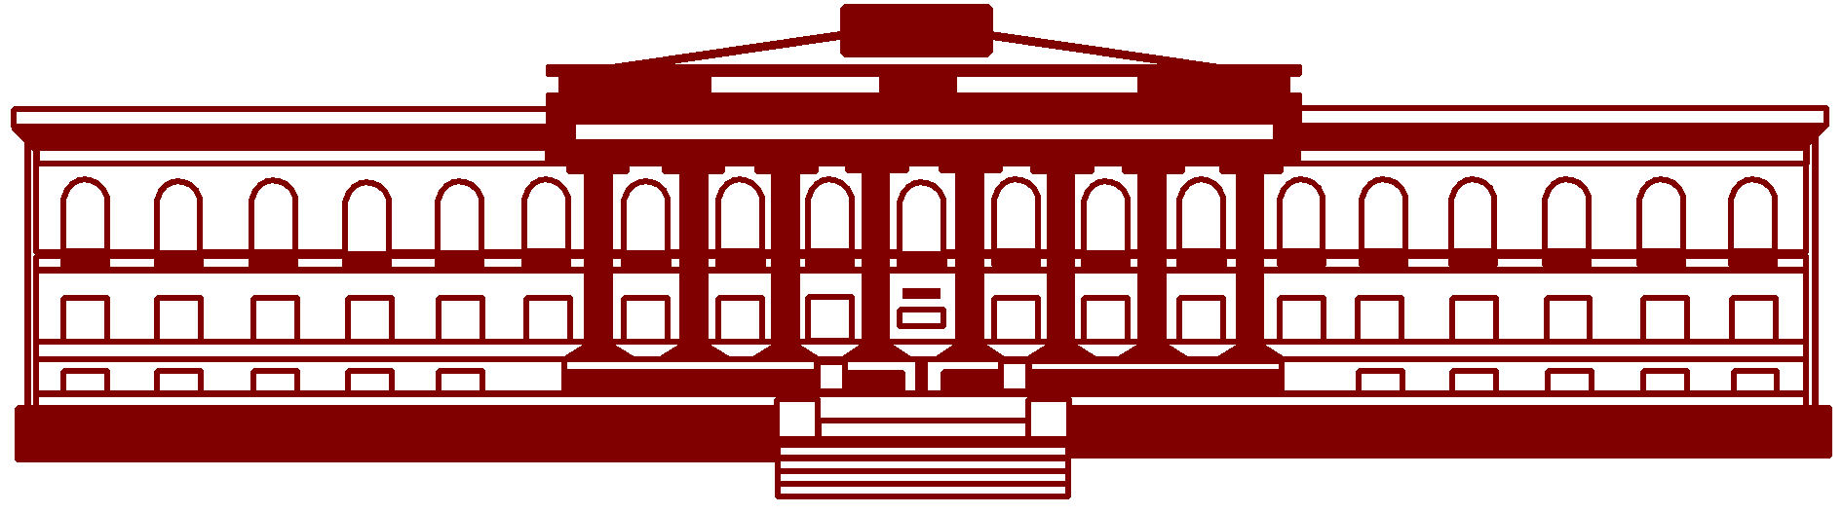

**ФАКУЛЬТЕТ ІНФОРМАЦІЙНИХ ТЕХНОЛОГІЙ**

**Кафедра прикладних інформаційних систем**

**Звіт до лабораторної роботи №5**

**З курсу**

**«Інженерія програмного забезпечення»**

*студента 2 курсу*

*групи ПП-22*

*спеціальності 122 «Комп'ютерні науки»*

*ОП «Прикладне програмування»*

Шевлюк Вікторії Віталіївни

*Перевірила:*

Доц. Бойко Юлія Петрівна

Київ 2022

**Тема:** Проектування системи

**Мета роботи** – Метою проектування є адаптація попереднього системного проекту (набору класів «аналізу) до середовища реалізації з урахуванням всіх функціональних вимог.

**Хід роботи:**

### Вправа 23. Створення діаграми розміщення системи реєстрації

1. Двічі натисніть на представленні розміщення  Deployment View в браузері.
2. Видаліть примітку: виділіть курсором, натисніть ***Delete***.
3. Дайте ім'я пристрою.

• Подвійне натискання на паралелепіпеді <device name>. Відкриється вікно.

• У вікні Device Specification задайте параметр Name = Мережевий принтер.

• Натисніть ОК.

4. Подвійне натискання на паралелепіпеді <processor name>. Відкриється вікно Processor Specification.

5. Дайте ім'я процесору: Name = Сервер реєстрації.

6. Призначте процесору стереотип, характеристики, планування і процеси:

* • На вкладці General введіть стереотип Stereotype = Сервер.
* • На вкладці Detail введіть: характеристики = UNIX, тип планування
* Scheduling = Preemptive.
* • На вкладці Detail клацніть правою мишею на поле Processes (Процеси), виберіть Insert, наберіть ім'я процесу CourseCatalogSystem.
* • Тут же і так само додайте процеси CourseRegistrationProcess, BillingSystemAccess.
* • Закрийте вікно Processor Specification (OK).

7. Щоб показати планування і процеси на діаграмі, виконайте наступне.

* • Клацніть правою кнопкою миші на процесорі.
* • У меню, виберіть пункт ☑*Show Scheduling*.
* • Так само виберіть пункт ☑*Show Processes*.

8. Призначте зв'язку стереотип:

* • Під час використання подвійним клацанням вікно Connection Specification
* специфікації зв'язку.
* • На вкладці General введіть в поле Stereotype = ЛКС академії.
* • Натисніть ОК.

9. Помістіть на діаграму процесор:

* • На панелі інструментів діаграми натисніть кнопку  Processor.
* • Клацніть на діаграмі розміщення в тому місці, куди хочете його помістити.
* • Введіть ім'я процесора, наприклад Настільний ПК.
* • Задайте стереотип, наприклад, Робоча станція.
* • Задайте процеси, наприклад, RegistrApplication, StudentApplication.

10. Додайте зв'язок на діаграму:

* • На панелі інструментів натисніть кнопку Connection.

• Проведіть мишею лінію зв'язку від вузла Настільний ПК до вузла

Сервер реєстрації.

• Призначте зв'язку стереотип: Stereotype = ЛКС академії.

11. Аналогічно пунктам 3-10 додайте на діаграму ще два процесори

Зовнішній ПК і Біллінгова система і зв'язку з параметрами

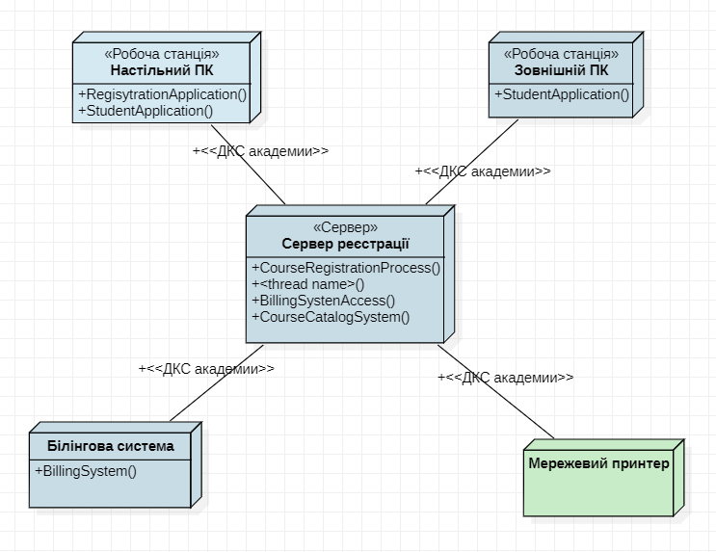

### Вправа 24. Моделювання станів для класів

* 1. Для створення діаграми станів, виконайте наступне.
* Клацніть правою кнопкою миші в браузері на потрібному класі CourseOffering в пакеті Analysis Model логічного представлення.
* У меню, виберіть пункт *New/ Statechart Diagram*.
* Дайте ім'я діаграмі станів CourseOfferingInitial.
* Під час використання подвійним клацанням вікно діаграми.
  1. Щоб додати стан, виконайте наступне.
* На панелі інструментів натисніть кнопку State.
* Натисніть мишею на діаграмі станів в тому місці, куди хочете його помістити.
* Дайте ім'я станам, наприклад: Unassigned або Assigned.
  1. Щоб додати перехід, виконайте наступне.
* Натисніть кнопку  Transition панелі інструментів.
* Натисніть мишею на стані, звідки здійснюється перехід.
* Проведіть лінію переходу до того стану, де він завершується.
  1. Щоб додати початкове або кінцеве стан використовуйте кнопку  Start State і End State.
  2. Щоб додати до переходу подія, його аргументи, що обгороджує умова і дію:
* Двічі клацніть на переході, щоб відкрити вікно його специфікації.
* На вкладці General в поле Event введіть подія, наприклад: remove a professor, add a professor.

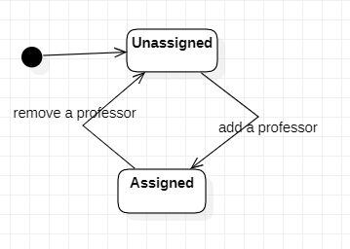

### Вправа 25. Створення діаграми станів

Побудуємо діаграму станів для класу CourseOffering в пакеті 

Analysis Model логічного представлення.

1. Відповідно до пункту 1 попередньої вправи створіть для класу CourseOffering діаграму станів з ім'ям  CourseOffering. Відкрийте її вікно.
2. Додайте початковий стан, перетягнувши його  з браузера мишею в потрібне місце.
3. Відповідно до пункту 2 попередньої вправи додайте стан з ім'ям **Відкрито**.
4. Відповідно до пункту 3 попередньої вправи додайте перехід між початковим станом і станом **Відкрито**.
5. Додайте до переходу діяльність:

* Подвійне натискання на стрілці переходу. відкриється вікно.
* У вікні State Transition Specification на вкладці Detail задайте параметр Action = студентів=0.
* Натиснітьт ОК.

1. За допомогою миші і чорних крапок по кутах стану **Відкрито**
2. збільште розміри стану **Відкрито**.
3. Додайте всередину стану Відкрито два вкладених стану з іменами (Name) Чи не призначений і Призначено, і два переходи між ними з подіями (Event): прибрати запис професора і додати запис професора.
4. 8. Додайте всередину стану Відкрито стан: в його вікні специфікацій відзначте галочкою параметр ☑State/activity history, приберіть його ім'я. Це буде історичний стан. Усередині стану з'явиться коло з буквою «Н».
5. Додайте перехід від стану **Відкрито** до історичного стану:

* На панелі натисніть кнопку  Transition.
* Натисніть мишею на події **Відкрито** і, утримуючи кнопку миші, проведіть на зовнішню частину стану.
* Відпустіть кнопку миші, клацніть зовні, клацніть на стані «Н».
* З'явиться ламана лінія переходу.

1. Через вікно специфікацій переходу задайте параметри переходу Event

(Подія) = «додати запис студента», Action (Діяльність) =

«студентів=студентів+1».

1. Аналогічно пунктам 9-10 додайте ще один перехід до історичного стану з параметрами Event = «прибрати запис студента», Action = "студентів = студентів-1».
2. Аналогічно пунктам 3-7 додайте на діаграму композитне стан з вкладеними трьома станами Скасовано, Заповнений, Включений в розклад і трьома переходами з подіями (Event) скасування, закрити, closeRegistration. В останньому переході задайте гранична умова (Guard condition) = "професор був призначений".

Між вкладеними станами композитних станів Відкрито і Закрито додайте сім переходів. Написи на переходах задаються в параметрі Event (closeRegistration, Закрити скасувати, закрити). Написи в квадратних дужках задаються в параметрі Guard condition (студентів <3, студентів = 10, студентів> 3, студентів = 3).

1. За допомогою кнопки End State на панелі додайте на діаграму два кінцевих стану.
2. З'єднайте стану Скасовано і Включений в розклад переходами в кінцеві стану.
3. Розташуйте елементи діаграми станів відповідно до рис. 4.

Написи на зв'язку (перехід) в діаграмах стану супроводжуються різними оздоблюють і попередніми символами. Приклад: 1 (2) [4] /5^8.6(7) << 3 >>, де цифрами позначені значення параметрів у вікні специфікацій (Open Specification). А саме: 1-Event, 2-Arguments, 3 Stereotype, 4-Guard condition, 5-Action, 6-Send event, 7-Send arguments, 8-Send target.

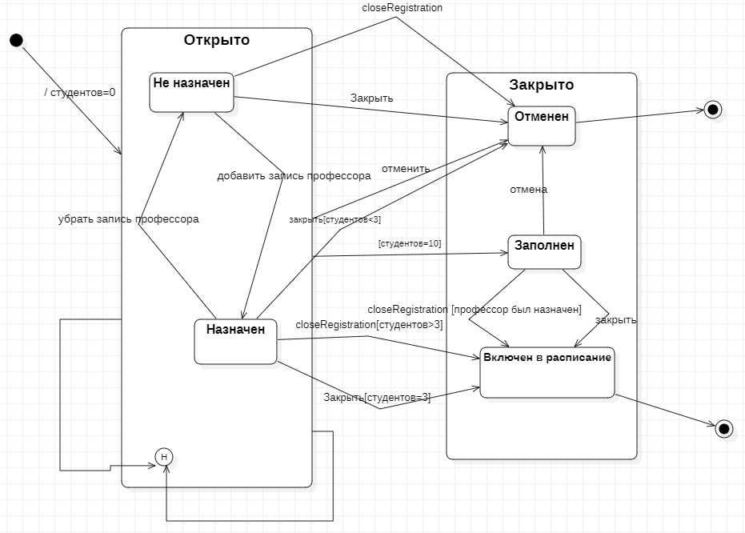

### Вправа 26. Створення компонентів

Виберемо в якості мови програмування С ++ та для класу Student створимо відповідні цій мові компоненти.

Створення діаграми компонентів:

1. Двічі натисніть на головній діаграмі компонентів Main в поданні компонентів Component View. Відкриється вікно.
2. На панелі інструментів натисніть кнопку Package Specification.
3. Помістіть специфікацію пакета на діаграму.
4. Введіть ім'я специфікації пакета Name = Student і вкажіть у вікні специфікації мову Language = С ++. натисніть ОК.
5. На панелі інструментів натисніть кнопку Package Body.
6. Помістіть тіло пакета на діаграму.
7. Подвійним клацанням відкрийте вікно специфікацій компоненти.
8. Введіть ім'я тіла пакета Name = Student і вкажіть у вікні специфікації мову Language = С ++. закрийте вікно OK .
9. На панелі інструментів натисніть кнопку Dependency.
10. Проведіть лінію залежності від тіла пакета Student до специфікації пакета Student.
11. Співвідношення класів з компонентами:

* У логічному поданні браузера знайдіть клас Student.
* Перетягніть цей клас на специфікацію пакета компонента Student в поданні компонентів браузера. В результаті клас Student буде поєднана зі специфікацією і тілом пакету компонента Student.

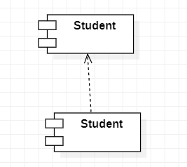

## 2.2. Генерація коду

### Процес генерації коду складається з чотирьох кроків:

### 1. Перевірка коректності моделі.

### 2. Встановлення властивостей генерації коду.

### 3. Вибір класу, компонента або пакета.

### 4. Генерація коду. Для перевірки моделі:

### 1. Виберіть в менюTools / Check Model.

### 2. Проаналізуйте всі знайдені помилки в вікні журналу.

### Вправа 27. Генерація коду С++

1. Відкрийте діаграму компонентів Main системи.

2. Виберіть всі об'єкти на діаграмі компонентів.

3. ВиберітеTools / C ++ / Code Generationвменю.

4. Чи відбудеться генерація коду.

5. У вікні Log внизу подивіться помилки і попередження в побудованій нами моделі.

6. Перегляньте результати генерації (меню Tools / C ++ / Browse Header

і Tools / C ++ / Browse Body).

7. Збережіть модель File / Save. Останній етап створення моделі системи для реєстрації курсів збережеться в файлі ПрізвищеАнгл5.

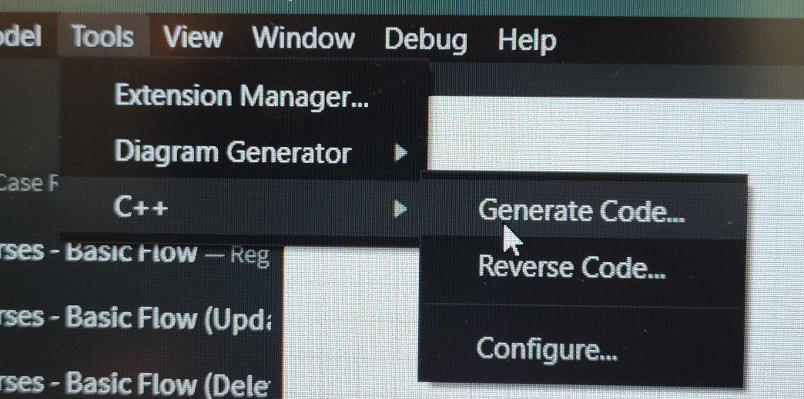

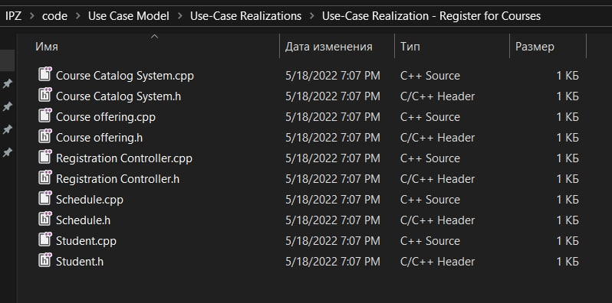

**Висновок:** у ході даної роботи я навчилась адаптувати попередній системний проекту до середовища реалізації з урахуванням всіх функціональних вимог.